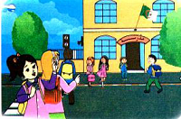
النص المنطوق : انتهت العطلة
في مساءِ أخرِ يومٍ منَ العُطلةِ ،
قالَ عليٌ لأمِّهِ: متى سأعودُ إلىَ المدرسةِ؟ لقدْ اشتقتُ إليهَا كثيرًا يَا أمِّي،ألتَقِي فيهَا بأصدقائِي و معلّمتِي.
و قالتْ ليلَى: وأنَا أيضًا مشتاقةٌ لمدرستِي، أتعلَّمُ في القسمِ معَ معلّمتِي، لـي صديقاتٌ أريدُ أن ألتقيَ بهنَّ.
الأُمُّ : نعَم ، غدًا في الصّباحِ ستذهبانِ إلى المدرسةِ و تلتقيانِ بأصدقائكُمَا و تفرحانِ بالعودةِ إلى المدرسةِ ، كمْ أنَا سعيدةٌ بذلكَ.
الأبُ : و أنا سعيدٌ بعودتكُمَا إلى المدرسةِ ، فهيَ مكانٌ للتّربيةِ والتّعليمِ ، اسمعَا جيدًا لمعلمتكُمَا و كونَا مهذَّبينِ.
ليلَي : أرجوكَ يا أبِي ، أريدُ أنْ ترافقنَا غدًا إلَى المدرسةِ.
الأبُ : إن شاءَ اللهُ ، يا بُنيَّـتـِي .

المقطع الأول : الحياة المدرسية
الأسبوع الأول

المقطع التعليمي: الحياة المدرسية الأسبوع : 1 السنة الثانية
الميدان : فهم المنطوق والتعبير الشفوي
النص المنطوق : انتهت العطلة
مؤشرات الكفاءة : حسن الاستماع، فهم المعنى العام للمنطوق

المراحل | الوضعيات التعلمية والنشاط المقترح | التقويم
مرحلة الانطلاق | التذكير بالوضعية الإنطلاقية الأم والمهمات مع التركيز على المهمة الثانية  هَا أَنْتَ تَعُودُ إَلَى المد رَسَةِ وَتَلْتَقِي دِمرِّسِيكَ وزُمَلاَئِكَ لمِوَاصَلَةِ الدِّرَاسَةِ مَعَهُمْ. مِنْ حَقِكَ أَنْ تَتَعَلَّمَ المَدْرَسَةِ؛ وَلَكِنْ مَاذَا يَجِبُ أَنْ تَفْعَلَ لِضَمَانِ النَّجَاحِ الدِّرَاسَةِ؟  المهمة الثانية : ذَكِّرْ زملاءَكَ بِالْوَاجِبَاتِ الَّتِي تَّحققُ لَكُمْ النّجاحَ في الدِّرَاسَةِ. | ينصت ويبدى اهتمامه
مرحلة بناء التعلمات  فهم المنطوق | النشاط الأول: يسرد الأستاذ النص المنطوق على مسامع المتعلمين مستعملا التواصل البصري والإيحاء والصوت المعبر عدة مرات (3)  النشاط الثاني : مناقشة محتوى النص مع المتعلمين  هل اشتاق علي للمدرسة ؟ ماذا قال لأمّه ؟ و هل ليلى أيضا مشتاقة لمدرستها ؟ من يعلّمها في القسم ؟ بمن تلتقي في المدرسة ؟ ماذا قالت الأم لولديها ؟ هل هي سعيدة أم تعيسة بعودتهما للمدرسة ؟ ماذا قال الأب عن المدرسة ؟ بمّ نصحهما ؟ ......................  النشاط الثالث :أجراة أحداث النص:  يجزأ المعلم النص ويطلب من من المتعلمين تمثيل أدواره فرديا (يتقمص التلميذ شخصية من النص) للتدرب على المسرحة  النشاط الرابع : القيم  - حب المدرسة –أدب الحوار مع الوالدين –احترام المعلم ..... | يستمع  إلى  النص المنطوق  و يبدي اهتمامه  يجيب عن أسئلة الفهم بإنتاج جملة بسيطة  يتقمص الدور المسند اليه
التدريب والاستثمار  التعبير الشفوي | 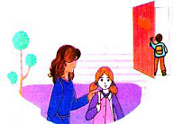  يعبّر انطلاقا من مشهد :  يطلب المعلم من التلاميذ فتح الكتاب المدرسي على الصفحة 9  يصف التلاميذ المشهد تلقائيا ، مع تقديم بعض الأسئلة التوجيهية مراعاة لمستوى التلاميذ.  من هم الأشخاص المتواجدون في الصورة ؟  - ماذا يرتدي علي ؟  وماذا ترتدي ليلى ؟  إلى أين يذهبان ؟  بم توصي الأم ابنتها يا ترى ؟    الصورة 02 :  إلى أين تذهب ليلى ؟  من يرافقها ؟  ماذا ترتدي صديقة ليلى ؟  هل اشتاقت ليلى إلى صديقتها ؟  على ماذا يتحدثان في رأيك ؟ | يمثل احداث النص بمشاركة زملائه
المقطع التعليمي: الحياة المدرسية الأسبوع : 1 السنة الثانية
الميدان : فهم المكتوب النشاط : قراءة وكتابة (مراجعة الحرف الأول)
الموضوع : اليوم نعود الى المدرسة + حرف السين
مؤشرات الكفاءة: يميّز حرف الشين سمعا و نطقا معزولا وفي كلمات ويكتبه حسب موقعه في الكلمة وفق المقاييس الصحيحة

المراحل | الوضعيات التعليمية التعلّمية والنشاطات المقترحة | التقويم
مرحلة الانطلاق | ماذا قال علي لأمّه ؟ و ماذا قالت ليلى ؟  ماذا قال الأب عن المدرسة ؟ ماذا ردّ عندما طلبت ليلى مرافقته ؟ | يجيب عن الأسئلة
مرحلة بناء التعلمات | بناء الفقرة الاولى على السبورة و قراءتها قراءة نموذجية من طرف المعلم ثم التلاميذ :  في هذا الصباح أيقظتني أمي باكرا حتى لا أتأخر عن موعد الدخول إلى المدرسة،غيرت ملابسي وارتديت مئزري،ثم أخذت محفظتي الجديدة وخرجت مسرعة .  الوعي الصوتي عل مستوى الجملة  يسأل المعلم : إلى أين انطلقت ليلى؟  يتوصل المتعلمون بعد المناقشة الى الجملة  يردد المعلم الجملة شفويا عدة مرات ثم تليها قراءات فردية مع تصحيح نطق التلاميذ لمقاطع الجملة  - من يقطع الجملة باستعمال التصفيق؟ كم عدد كلمات هذه الجملة؟ ماهي الكلمة رقم 1/4/.......  مطالبة التلاميذ استبدال " ليلى" بـ " علي " / استبدال المدرسة بالمسجد .... و إتمام الجملة  الوعي الخطّي على الجملة : تدوين الجملة على السبورة أو بالبطاقات :  قراءةالجملة من طرف الأستاذ ثم التلاميذ  - تشويش الجملة ثم مطالبة التلاميذ بإعادة تركيبها  - على الألواح : مطالبة التلاميذ بتقطيع الجملة إلى كلمات و معرفة عدد الكلمات في الجملة.  الوعي الصوتي على الكلمة :  - استخراج الكلمة المستهدفة عن طريق الحذف  المدرسة  - التقطيع الصوتي و معرفة عدد المقاطع الصوتية : عن طريق النّقر  الوعي الخطّي على الكلمة : :  اَلْـ/ ـمَـدْ/رَ/سَـ/ ـةِ  - اكتب الكلمة على اللوحة وقطعها الى مقاطع صوتية  عزل المقاطع عن طريق المحو التدريجي وصولا إلى الحرف ( السّين )  من هو ضيفنا اليوم يا تلاميذ ؟ • يردّ التلاميذ : ضيفنا اليوم هو حرف السّين .  س ← سـ - ـسـ - ــس  - يتعرف التلاميذ على رسم الحرف في أوّل و وسط وآخر الكلمة . ←  - مهارة التعويض: لاحظ كلمة (مؤلم )عوض المقطع الاول (مؤ) بالمقطع (مُسْـ) ماذا تصبح الكلمة ( مسلم) (طار--- سار)  - مهارة الحذف (كسب/ كبَّ) (مَسْلَكُ/مَلَكُ)  - ملاحظة :يمكن اضافة مهارات أخرى  يقرأ المتعلم الحرف مع الحركات على سبورة الحروف / يطلب من المتعلمين كلمات تتضمن الحرف | يستمع و  يقرأ  يجيب  يقطع ويحدد مكونات الجملة شفويا  يقرأ الجملة ويعيد تركيبها  يميز الحرف المدروس باستعمال مهارات الوعي الصوتي الخطي
  انطلقت | ليلى | إلى | المدرسة
  انطلقت | ليلى | إلى | المدرسة
الاستثمار | كتابة  -يكتب المعلم الحرف على السبورة المخططة موضحا طريقة الكتابة ومقاييس الحرف  - يكتب المتعلمون الحرف على اللوحة المخططة محاكاة لكتابة المعلم  - ينبه المعلم على الاخطاء ويصحح المتعلم  - عرض النموذج المخصص على السبورة  يكتب المتعلم على كراس القسم تحت ملاحظة وتوجيه وتشجيع المعلم | يكتب الحرف على اللوحة ثم على كراس القسم
المقطع التعليمي: الحياة المدرسية الأسبوع : 1 السنة الثانية
الميدان : فهم المنطوق + تعبير شفوي النشاط : إنتاج شفوي
الموضوع : انتهت العطـلة + صباح ،مساء
مؤشرات الكفاءة: ينتج نصا بأسلوبه الخاص مرتكزا على سندات ومستعملا الصيغ المدروسة

المراحل | الوضعيات التعلمية والنشاط المقترح | التقويم
مرحلة الانطلاق | من اشتاق إلى مدرسته ؟ ماذا قال علي لأمه ؟  ماذا قالت ليلى ؟ بمَ ردّت الأم | يجيب عن الأسئلة
مرحلة بناء التعلمات | استحراج الصيغة الأولى : (صباحا )  ◄ متى سيذهب علي و ليلى إلى المدرسة ؟ ماذا قالت الأم ؟  غــــــدا صـــبـــاحًــــا ، سـتذهــبــان إلــى المدرسة.  - تشرق الشمس .................. / يذهب ابي الى العمل ..............  - يطلب المعلم من التلاميذ توظيف كلمة صباحا في جمل مفيدة  استحراج الصيغة الثّانية : ( مساء)  ◄ متى تحدث علي مع أمه عن المدرسة؟ ؟  تحدث علي مع أمه عن المدرسة ، فـي مـَسَــاءِ آخر يوم مـن العـطــلـة .  استمع واكمل الجملة : أراجع دروسي ..................../ يعودأبي من العمل ...............  - يطلب المعلم من التلاميذ توظيف كلمة مـســــاء في جمل مفيدة  التراكيب الجملة الاسمية  يسأل المعلم :ماهو لون السماء؟ السماء زرقاء/ هل قسمنا نظيف ام متسخ؟ القسم نظيف  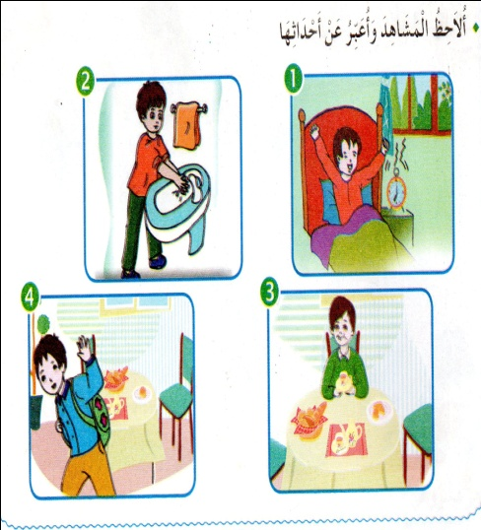  ينوع المعلم الاسئلة للحصول على جمل اسمية من المتعلمين  هات جملة على هذا المنوال: القراءة مفيد  يعرض المعلم المشاهد او يامر بفتح الكتاب  - ترك الحرية للمتعلمين للتعبير عن المشاهد والربط بين  تسلسلها مع التركيز على استعمال لغة سليمة وتوظيف الصيغ  (يتدخل المعلم عند الضرورة لاثراء التعبير بالاسئلة فقط)  الاستماع الى منتجات المتعلمين وتحفيزهم  النشاط الثاني  العودة الى النص المنطوق و استذكار أحداثه واعادة تركيبها شفويا  - إعادة سرد أحداث النص المنطوق من طرف المتعلمين فرديا | يستعمل الصيغ في وضعيات تواصلية  يلاحظ ويعبر  يربط الاحداث حسب تسلسلها الزمني  يستذكر أحداث النص المنطوق  ويعيد تركيبها باسلوبه
الاستثمار | مسرحة أحداث النص :  توزيع الأدوار على المتعلمين  يقوم المتعلمون بمسرحة أحداث النص حسب الفهم (لايتدخل الاستاذ الا عند الضرورة القصوى) | ينتج نصا شفويا
المقطع التعليمي: الحياة المدرسية الأسبوع : 1 السنة الثانية
الميدان : فهم المكتوب
النشاط :قراءة
الموضوع : اليوم نعود الى المدرسة
مؤشرات الكفاءة: يقرأ الفقرة الأولى قراءة سليمة من كتاب القراءة/ يثبت الحرف باستخدام مهارات الوعي الصوتي الخطي

المراحل | الوضعيات التعليمية التعلّمية والنشاطات المقترحة | مؤشرات التقويم
مرحلة الانطلاق | يختبر المعلم المتعلمين في الحروف على سبورة الحروف | يجيب عن الأسئلة
مرحلة بناء التعلمات | النشاط الأول:  - يطلب المعلم من التلاميذ فتح الكتاب والتعبير عن الصورة  - القراءة النموذجية للفقرة من طرف المعلم  - القراءات الفردية للفقرة مع التركيز على تصحيح نطق الكلمات والحركات واحترام علامات الوقف  في هذا الصباح أيقظتني أمي باكرا حتى لا أتأخر عن موعد الدخول إلى المدرسة،غيرت ملابسي وارتديت مئزري،ثم أخذت محفظتي الجديدة وخرجت مسرعة .  النشاط الثاني:  اكتب على اللوحة الكلمات التي تشمل حرف السين  النشاط الثالث  الإاستبدل فارغ --------فارس / قنبلة ---------سنبلة/ مضمار ----------------مسمار  الاضافة مكة -----سمكة (اضافة الشدة)/  رصد القافية : كأس- فأس- فأر –رأس - ثار  النشاط الرابع على السبورة يعلق الأستاذ صور ويطلب من المتعلمين تحديد موقع حرف السين | يعبر عن الصورة  ينصت لقراءة المعلم  يقرأ الفقرة  محترما علامات الوقف  يستخرج الكلمات  يستعمل الحرف  يتعرف على موقع الحرف
الاستثمار | اكمل الكلمات بحرف السين حسب موقعه في كل كلمة (س – سـ - ـسـ / ـس)  فَأْ....  مُــ...ـلِمٌ  شَمْـ....  ..ـــوارٌ | يكتب الحرف حسب موقعه
المقطع التعليمي: الحياة المدرسية الأسبوع : 1 السنة الثانية
الميدان : فهم المكتوب
النشاط :إملاء
الموضوع : حرف السين
مؤشرات الكفاءة: يكتب الحرف حسب موقعه في الكلمات

 | الوضعيات التعليمية التعلمية | المؤشرات
مرحلة الانطلاق | على اللوحة يملي المعلم الحروف :سا / سي / سو / سَ............. | يكتب مايسمع
مرحلة بناء التعلمات | النشاط الأول :  يعرض المعلم الجملة على السبورة  القراءة النموذجية للجملة  قراءات فردية للجملة  تحدبد موقع الحرف في كل كلمة  النشاط الثاني : يحجب المعلم الجملة ويملي كلماتها على المتعلمين  ساعد سمير سعاد في رسم أسد | ينصت ثم يقرأ الجملة  يحدد موقع الحرف  يكتب مايسمعه
الاستثمار | عرض الجملة على السبورة مع الحرص على اكتشاف الأخطاء وتصحيحها | يكتشف خطأه ويصححه

المقطع التعليمي: الحياة المدرسية الأسبوع : 1 السنة الثانية
الميدان : فهم المكتوب النشاط : قراءة وكتابة (مراجعة الحرف الثاني)
الموضوع : اليوم نعود الى المدرسة + حرف الزاي
مؤشرات الكفاءة: يميّز حرف الزاي سمعا و نطقا معزولا وفي كلمات ويكتبه حسب موقعه في الكلمة وفق المقاييس الصحيحة

المراحل | الوضعيات التعليمية التعلّمية والنشاطات المقترحة | التقويم
مرحلة الانطلاق | ماذا فعلت ليلى عندما استيقظت ؟ | يجيب عن الأسئلة
مرحلة بناء التعلمات | بناء الفقرة الثانية على السبورة ثم قراءتها قراءة نموذجية من طرف المعلم ثم التلاميذ :  غيرت ملابسي وارتديت مئزري،ثم أخذت محفظتي الجديدة وخرجت مسرعة .  الأم :حذار من أخطار الطريق يا ليلى ،امشي في الرصيف ولا تلعبي في الطريق.  الوعي الصوتي عل مستوى الجملة  يسأل المعلم : ماذا ارتدت ليلى بعد تغيير ملابسها؟  يتوصل المتعلمون بعد المناقشة الى الجملة  يردد المعلم الجملة عدة مرات ثم تليها قراءات فردية مع تصحيح نطق التلاميذ لمقاطع الجملة  - من يقطع الجملة باستعمال التصفيق؟ كم عدد كلمات هذه الجملة؟ ماهي الكلمة رقم 1/3/.......  - مطالبة التلاميذ استبدال " ارتدت" بـكلمة لها نفس المعنى(لبست) / استبدال المئزر بالمعطف .... و إتمام الجملة  الوعي الخطّي على الجملة : تدوين الجملة على السبورة أو بالبطاقات :  قراءة الجملة من طرف الأستاذ ثم التلاميذ  - تشويش الجملة ثم مطالبة التلاميذ بإعادة تركيبها  - على الألواح : مطالبة التلاميذ بتقطيع الجملة إلى كلمات و معرفة عدد الكلمات  الوعي الصوتي على الكلمة :  - استخراج الكلمة المستهدفة عن طريق الحذف  الْمِئْزَرَ  - التقطيع الصوتي و معرفة عدد المقاطع الصوتية : عن طريق النّقر  الوعي الخطّي على الكلمة : :  الْـ/ـمِئْـ/ـز/َرَ  - اكتب الكلمة على اللوحة وقطعها الى مقاطع صوتية  عزل المقاطع عن طريق المحو التدريجي وصولا إلى الحرف ( الزّاي )  من هو ضيفنا اليوم يا تلاميذ ؟ يردّ التلاميذ : ضيفنا اليوم هو حرف الزّاي .  ز - ـز  - يتعرف التلاميذ على رسم الحرف في أوّل و وسط وآخر الكلمة . ←  - مهارة التعويض: لاحظ كلمة (قَسَمٌ)عوض المقطع الاول (سَـ) بالمقطع (ـزَ) ماذا تصبح الكلمة ( قزم (طار----زار)  - مهارة التركيب) ركب كلمة باستعمال المقاطع : مو/ ز (غَـ/زَا/لُ).....  - ملاحظة يمكن اضافة مهارات اخرى  يقرأ المتعلم الحرف مع الحركات على سبورة الحروف / يطلب من المتعلمين كلمات تتضمن الحرف | يستمع و  يقرأ  يجيب  يقطع ويحدد مكونات الجملة شفويا  يقرأ الجملة ويعيد تركيبها  يميز الحرف المدروس باستعمال مهارات الوعي الصوتي الخطي
  ارتدت | ليلى | المئزر
  ارتدت | ليلى | المئزر
الاستثمار | النشاط الرابع:كتابة الحرف  -يكتب المعلم الحرف على السبورة المخططة موضحا طريقة الكتابة ومقاييس الحرف  - يكتب المتعلمون الحرف على اللوحة المخططة محاكاة لكتابة المعلم  - ينبه المعلم على الاخطاء ويصحح المتعلم  - عرض النموذج المخصص على السبورة  يكتب المتعلم على كراس القسم تحت ملاحظة وتوجيه وتشجيع المعلم | يكتب الحرف على اللوحة ثم على كراس القسم
المقطع التعليمي: الحياة المدرسية الأسبوع : 1 السنة الثانية
الميدان : فهم المكتوب
النشاط : قراءة
الموضوع : اليوم نعود الى المدرسة + حرف الزاي مؤشرات الكفاءة : يقرأ الفقرة الثانية قراءة سليمة من كتاب القراءة/ يثبت الحرف باستخدام مهارات الوعي الصوتي الخطي

المراحل | الوضعيات التعليمية التعلّمية والنشاطات المقترحة | مؤشرات التقويم
مرحلة الانطلاق | يختبر المعلم المتعلمين في الحروف على سبورة الحروف | يجيب عن الأسئلة
مرحلة بناء التعلمات | النشاط الأول:  - يطلب المعلم من التلاميذ فتح الكتاب  - القراءة النموذجية للفقرة الثانية من طرف المعلم  - القراءات الفردية للفقرة مع التركيز على تصحيح نطق الكلمات والحركات واحترام علامات الوقف  النشاط الثاني:  الإاستبدل مسمار --------مزمار / بيت ---------زيت/  الاضافة بلاء -----بزلاء (اضافة الشدة)/  رصد القافية : غرز- غرس- كنز /جلس/ خبز  النشاط الثالث : على السبورة يعلق الأستاذ صور ويطلب من المتعلمين تحديد موقع حرف الزاي | ينصت لقراءة المعلم  يقرأ الفقرة  محترما علامات الوقف  يستخرج الكلمات  يستعمل الحرف  يتعرف على موقع الحرف
الاستثمار | اكمل الكلمات بحرف الزاي حسب موقعه في كل كلمة ز - ـز  ....ئِـدُ  كَرَ.....  أ...رَقٌ  مِـ...مَارٌ | يكتب الحرف حسب موقعه
المقطع التعليمي: الحياة المدرسية الأسبوع : 1 السنة الثانية
الميدان : فهم المكتوب
النشاط :إملاء
الموضوع : حرف الزاي
مؤشرات الكفاءة: يكتب الحرف حسب موقعه في الكلمات

 | الوضعيات التعليمية التعلمية | المؤشرات
مرحلة الانطلاق | يملي المعلم على اللوحة الحروف (زا – زِ – زو – زَ - ..... | يكتب مايسمع
مرحلة بناء التعلمات | النشاط الأول :  يعرض المعلم الجملة على السبورة  القراءة النموذجية للجملة  قراءات فردية للجملة  تحدبد موقع الحرف في كل كلمة  النشاط الثاني : يحجب المعلم الجملة ويملي كلماتها على المتعلمين  زرع زيد الزرع في مزرعة العم يزيد | ينصت ثم يقرأ الجملة  يحدد موقع الحرف  يكتب مايسمعه
الاستثمار | عرض الجملة على السبورة مع الحرص على اكتشاف الأخطاء وتصحيحها | يكتشف خطأه ويصححه
المقطع التعليمي: الحياة المدرسية الأسبوع : 1 السنة الثانية
الميدان : فهم المكتوب النشاط : قراءة إتقان
الموضوع : اليوم نعود الى المدرسة
مؤشرات الكفاءة: يقرأ النص قراءة سليمة من الكتاب مراعيا مخارج الحروف وعلامات الوقف ويفهم ألفاظه وأفكاره

المراحل | الوضعيات التعليمية التعلّمية والنشاطات المقترحة | مؤشرات التقويم
مرحلة الانطلاق | متى سيعود علي و ليلى إلى المدرسة ؟  إلى من اشتاقت ليلى ؟ من سيرافقهما إلى المدرسة ؟ | يجيب عن الأسئلة
مرحلة بناء التعلمات | يطلب من المتعلمين فتح الكتاب الصفحة 11  مطالبة المتعلمين بمشاهدة الصورة ( أو تعليق المشهد إن توفّر ) .  ماذا تشاهدون في الصورة ؟ من يقرأ الكتابة الموجودة في الصورة ؟  ماذا ترتدي ليلى و صديقتها ؟ ماذا تحملان ؟  أستمع إلى النّص:  يقرأ المعلم النص قراءة نموذجية مستعملا الإيحاء مع مراعاة علامات الوقف والنطق السليم لمخارج الحروف  يطالب التلاميذ بالتداول على القراءة فقرة / فقرة (البدء بالمتمكنين حتى لا ندفع بالمتأخرين لارتكاب الأخطاء)  شرح معاني المفردات :  شرح معاني المفردات الجديدة و توظيفها في جمل.  اشتاقَ : حــنَّ / موعدُ : وقتُ / غـيّـــرتُ : بــدَّلـــتُ / ارتديتُ : لبــِســتُ  أفــهـــم النّـــــــص :  1) لماذا أيقظت الأم ليلى باكرا ؟  2) ماذا فعلت ليلى قبل الذهاب إلى المدرسة ؟  3) بمَ أوصت الأم ابنتها ليلى ؟  4) ما اسم صديقتها ؟ أين كانت تنتظرها ؟  5) هل فرح التلاميذ بعودتهم إلى الدراسة ؟ من يقرأ الجملة التي تدلّ على ذلك ؟  استخراج القيم :  يقوم أحد المتعلمين بقراءة النص كاملا لاستخراج القيم الواردة فيه و تدوينها .  الاستيقاظ باكرا تغيير الملابس ارتداء المئزر طاعة أوامر الوالدين | يشاهد  ويعبّر  يجيب  عن الأسئلة  ينصت  يقرأ  يشرح المفردات  و يوظفها  يجيب عن الأسئلة  يستخرج  القيم
الاستثمار | ينجز على دفتر الانشطة  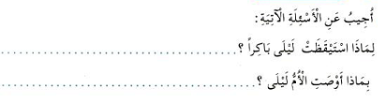 | ينجز  فرديا ويصحح ا
المقطع التعليمي: الحياة المدرسية الأسبوع : 1 السنة الثانية
الميدان : فهم المكتوب النشاط : إدماج وألعاب قرائية
الموضوع : اليوم نعود الى المدرسة
مؤشرات الكفاءة: يوظف مكتسباته خلال الوحدة في ضعيات مختلفة

المراحل | الوضعيات التعليمية التعلّمية والنشاطات المقترحة | مؤشرات التقويم
مرحلة الانطلاق | على الألواح يملي المعلم الكلمات : كسكس / عزيزة/ سلسبيل  يقرأ المتعلمون الحرفين على سبورة الحروف | يكتب مايسمع
مرحلة بناء التعلمات | النشاط الأول يكتب المعلم على السبورة الجمل ويترك مكان الصيغ فارغا  أنت ارتديت مئزرك صباحا /  أنتم تراجعون دروسكم مساء  أ نتِ تسرحين شعرك صباحا  النشاط الثاني  يعلّق المعلم مجموعة من الصور على السبّورة ، يطلب من التلاميذ أسماء الصّور ثم التعبير عليها على نفس منوال الصورة الأولى (جمل اسمية)  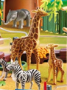    الطّائرة سريعةٌ .............طويلة. قلم ........... ............  النشاط الثالث:  اكتب كلمات تحتوي حرف السين  اكتب كلمات تحتوي حرف الزاي  من يكتب اكبر عدد من الكلمات الصحيحة هو الفائز  النشاط الرابع : رتب الكلمات في جملة مفيدة  الجرس – فدخلنا – دقّ- القسم – إلى  كراريس- وزعت- زينب- القسم | يوظف الصيغ  يركب جملا اسمية  يميز الحرف في الكلمات  يرتب الجمل
الاستثمار | ينجز نشاط أثري لغتي على دفتر الأنشطة | ينجز  فرديا

المقطع التعليمي: الحياة المدرسية الأسبوع : 1 السنة الثانية
الميدان : فهم المكتوب النشاط : محفوظات
الموضوع : مدرستي
مؤشرات الكفاءة: يقرأ الانشودة بالتنغيم المناسب ويفهم معانيها / يستظهر الجزء الاول

المراحل | الوضعيات التعليمية التعلّمية والنشاطات المقترحة | مؤشرات التقويم
مرحلة الانطلاق | كم عدد أقسام المدرسة ؟  ما هو واجبك اتجاه عمال المدرسة ؟ | يتذكر  و يجيب
مرحلة بناء التعلمات | يدعى التلاميذ إلى فتح الكتاب المدرسي على الصفحة 25 و مشاهدة الصورة المصاحبة للمقطوعة.  ◘ يسأل المعلم :  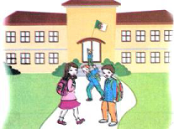  ◄ ماذا تشاهدون في الصورة ؟  ◄ إلى أين يذهب التلاميذ ؟  ◄ لماذا يذهب التلاميذ إلى المدرسة ؟  ◄ ماذا يحملون معهم ؟ و ماذا يلبسون ؟  ◄ كيف تبدو مدرستهم ؟  يقرأ المعلم المقطوعة قراءة واضحة مرفوقة بالإيماءات لتقريب و توضيح المعنى .  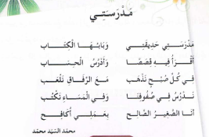  يردّد التلاميذ المحفوظة مع المعلم ، بالتكرار و المحو التدريجي يتم تحفيظ المقطع الثّاني دون لحن. | يعبّر و يجيب عن الأسئلة  ينصت  ويتمعن  إلى المقطوعة  كاملة  يقرأ
الاستثمار | يقرأ و يلحّن المتعلم المقطع الثّاني من المقطوعة .  يستظهر مع اللّحن المقطع الثّاني بآداء حسن . | يحفظ  ويستظهر  المقطع

ورقة عمل الأسبوع الأول
النشاط الأول : أُرَتِّب ُالمَقَاطِعَ لِأَحْصُلَ عَلَى كَلِماَت ًذَات مَعْنَى
غَـ /لُُ/ زَا ........................... / ـةُُ/سَا /عَـ ......................... / جا/ زُ/جَـ /ـةُُ ......................

النشاط الثاني : أُكْمِلُ الْحَرْفَ النَّاقِصَ
رَ .. ـــولُُ – .. حَــفَ – .. ــحْلِيَّةٌ – جَائِــــ .. ةٌ – جـَـرَ .. – خُــبـْـ ..

النشاط الثالث: أُرَتِّبُ الْكَلِماَتِ فِي جُمْلَةٍ مُفِيدَةٍ
الْجَرَسُ – فَدَخَلْنَا – دَقّ - الْقِسْم ِ– إِلَى ..............................................................................
كَرَارِيسَ- وَزَّعَتْ- زَيْنَبُ- الْقِسْمِ ............................................................
النشاط الرابع أُرَقِّمُ الصُّوَرَ بالتَّرْتِيبِ

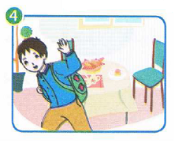
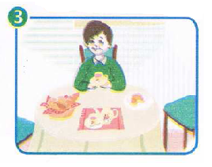
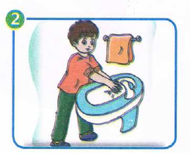
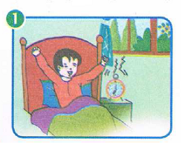

يَرْتَدِي مِئْزَرَهُ وَيَحْمِلُ مِحْفَظَتَه ُ وَيَتَوَجَّهُ إِلَى الْمَدْرَسَةِ
يَسْتَيْقِظُ عَلِيُّ مِنَ النَّوْمِ بَاكِرًا
يَغْسِلُ وَجْهَهُ
وَيَتَنَاوَلُ فَطُورَهُ

ورقة عمل الأسبوع الأول
النشاط الأول : أُرَتِّب ُالمَقَاطِعَ لِأَحْصُلَ عَلَى كَلِماَت ًذَات مَعْنَى
غَـ /لُُ/ زَا ........................... / ـةُُ/سَا /عَـ ......................... / جا/ زُ/جَـ /ـةُُ ......................

النشاط الثاني : أُكْمِلُ الْحَرْفَ النَّاقِصَ
رَ .. ـــولُُ – .. حَــفَ – .. ــحْلِيَّةٌ – جَائِــــ .. ةٌ – جـَـرَ .. – خُــبـْـ ..
النشاط الثالث: أُرَتِّبُ الْكَلِماَتِ فِي جُمْلَةٍ مُفِيدَةٍ
الْجَرَسُ – فَدَخَلْنَا – دَقّ - الْقِسْم ِ– إِلَى ..............................................................................

كَرَارِيسَ- وَزَّعَتْ- زَيْنَبُ- الْقِسْمِ ............................................................
النشاط الرابع أُرَقِّمُ الصُّوَرَ بالتَّرْتِيبِ

النشاط الرابع رتب الصور من استيقاظ علي الى ذهابه الى المدرسة

وَيَتَنَاوَلُ فَطُورَهُ
يَغْسِلُ وَجْهَهُ
يَرْتَدِي مِئْزَرَهُ وَيَحْمِلُ مِحْفَظَتَهُ وَيَتَوَجَّهُ إِلَى الْمَدْرَسَةِ
يَسْتَيْقِظُ عَلِيُّ مِنَ النَّوْمِ بَاكِرًا

المقطع التعليمي 1: استعد للعودة إلى المدرسة السنة الثانية
الميدان : تنظيم المعطيات النشاط : رياضيات
الموضوع : الجدول ذو المدخلين
مؤشرات الكفاءة : يقرأ جدول ذي مدخلين في وضعيات بسيطة

التقويم | الوضعيات التعلمية والنشاط المقترح | المراحل
يحسب ذهنيا | على اللوحة اكتب النتيجة فقط 5+4=……../3+7=…./6+2=…….. | مرحلة الانطلاق
يلاحظ و يملأ الجدول  يقرأ الجدول ويكتب  ينجز ويصحح | النشاط الأول  شارك أحمد ونور ورياض وسارة في لعبة الكريات فاختار كل واحد لونه المفضل  لاحظ جيدا ثم املأ الجدول بوضع علامة في الخانة المناسبة  سمير سارة محمد فاطمة  النشاط الثاني  يعلق المعلم الجدول المقابل ثم يطلب من المتعلمين كتابةعمر كل تلميذ على الألواح  تعلمت : لقراءة خانة في الجدول ألاحظ تقاطع السطر والعمو د  النشاط الثالث : أنجز من كتاب المتعلم | مرحلة بناء التعلمات
   | محمد | سمير | سارة | فاطمة
  08 سنوات | 07 سنوات | 6سنوات
  x |  |  | حمزة
   | x |  | احمد
   |  | x | مريم
يجز فرديا ثم يصحح | ينجز ماتيسر من تمارين دفتر الأنشطة ثم يصححها | الاستثمار
المقطع التعليمي 1: استعد للعودة إلى المدرسة السنة الثانية
الميدان : الهندسة والفضاء النشاط : رياضيات
الموضوع : تعيين موقع في الفضاء
مؤشرات الكفاءة : يستعمل المصطلحات المناسب لتعين موقع في الفضاء( أمام / وراء /يمين /يسار ....)

التقويم | الوضعيات التعلمية والنشاط المقترح | المراحل
يقرأ متتالية الأعداد  يعد أشياء ه | على اللوحة اكتب النتيجة فقط 15+..=20/ 21+..=30  يسأل المعلم أين هي كتبك ؟ داخل المحفظة / أين محفظة المعلم ؟ فوق المكتب ........... | مرحلة الانطلاق
ينظم العمل التعاوني  يشارك في الحوار و النقاش  يلتزم بدوره  يعد أشياء  يعرض عمل الفوج  يعد أشياء بتجميعها كل 10  يشارك في بناء تعلماته  يقرأ خلاصة ما تعلم | النشاط الأول  يطلب المعلم من التلاميذ الوقوف في صفوف بجانب الطاولات  اين يقف أحمد ؟ (في اول الصف) ، من يقف خلفه ؟  من يقف على يسار مريم ؟ من يقف على يمين رفيدة؟ من يقف أمام حمزة ؟؟  - على اللوحة اكتب اسم زميلك الذي على يمينك ... أمامك .....ورا ءك  النشاط الثاني  ينظم المعلم سباقا (بالمشي ) بين تلميذين  اثناء السباق يسأل من هو المتقدم في السباق ؟ ماذا نقول عن زميلنا الثاني (متأخر ) ......  تعلمت : أحدد موق الأشياء بالنسبة لأخرى باستعمال أمام / وراء / على يمين /على يسار /متقدم /متأخر  النشاط الثالث : أنجز من كتاب المتعلم  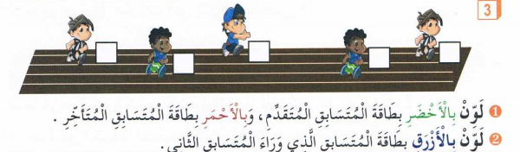 | مرحلة بناء التعلمات
يجز فرديا ثم يصحح | ينجز ما تيسر من تمارين دفتر الأنشطة ثم يصححها | الاستثمار
المقطع التعليمي 1: استعد للعودة إلى المدرسة السنة الثانية
الميدان : الأعداد و الحساب النشاط : رياضيات
الموضوع : مقارنة الاعداد من 0الى 29
مؤشرات الكفاءة : يقارن الأعداد من إلى 29 وحصرها باستعمال الرمزين < أو>

التقويم | الوضعيات التعلمية والنشاط المقترح | المراحل
يحسب ذهنيا | يعد شفويا تنازليا 20...19....  اكتب العدد الذي يسبق 15/ يلي العدد 15...... | مرحلة الانطلاق
يلاحظ ويجيب  يقارن  يتعرف على رموز المقارنة  يستعمل الرمز للمقارنة  ينجز ويصحح | النشاط الأول  يرسم على السبورة 10 قريصات خضراء و 18 قريصة زرقاء  اكتب على اللوحة عدد القريصات الخضراء  اكتب على اللوحة عدد القريصات الخضراء  هل عدد القريصات الخضراء أكبر ام عدد القريصات الزرقاء ؟  على اللوحة اكتب أكبرمن أو أصغر من 18................10  يشرح المعلم الرمزين < و >  على اللوحة ضع < أو > 18 . 10  النشاط الثاني  احسب عدد الذكور في قسمنا ثم عدد البنات وقارن بينهما باستعمال الرمز < او>  تعلمت : عندما أقارن بين عددين أستعمل الرمز < أو >  النشاط الثالث : أنجز من كتاب المتعلم  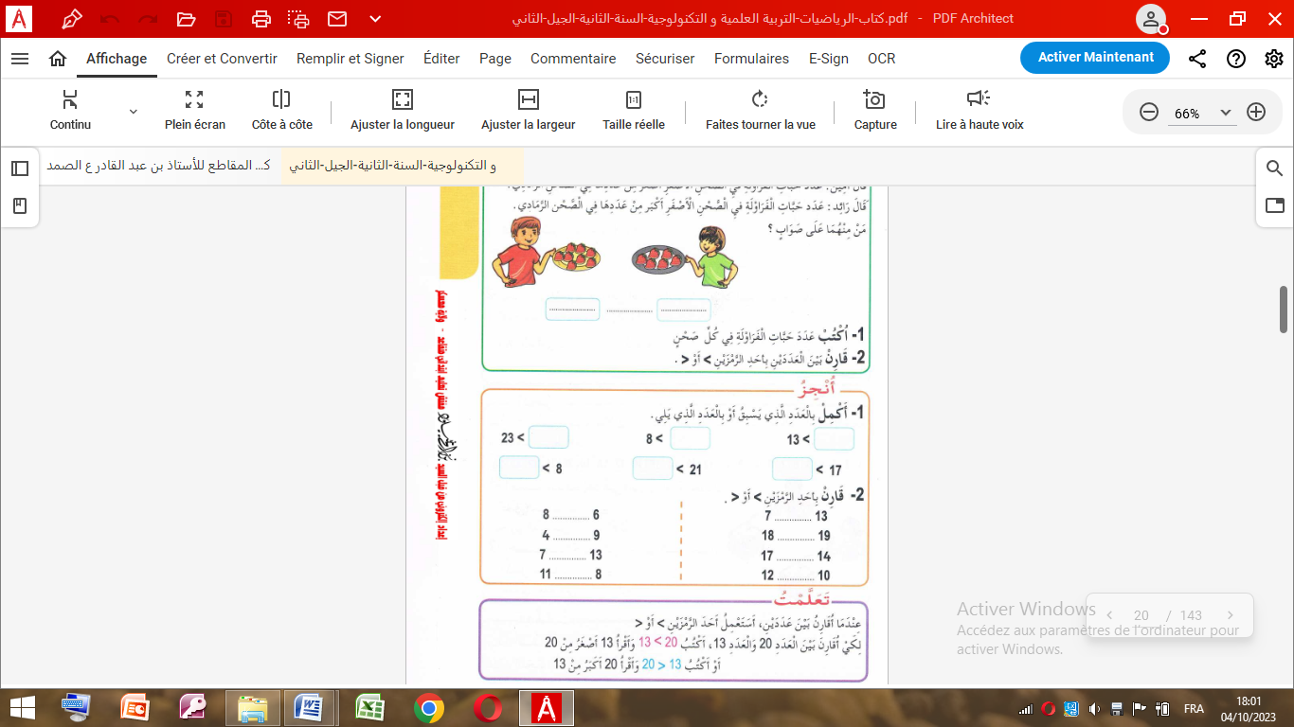 | مرحلة بناء التعلمات
يجز فرديا ثم يصحح | ينجز ماتيسر من تمارين دفتر الأنشطة ثم يصححها | الاستثمار

المقطع التعليمي: الحياة المدرسية الأسبوع : 1 السنة الثانية
الميدان : القرأن الكريم و الحديث الشريف النشاط : تربية الإسلامية
الموضوع : سورة المسد
مؤشرات الكفاءة : يقرا السورة و يفهم معناها و يحفظها حفظا سليما

التقويم | الوضعيات التعلمية والنشاط المقترح | المراحل
يتذكر أحداثا مماثلة مر بها.  يجيب عن الأسئلة. | العودة إلى النص المنطوق:  المدرسة مكان للتربیة و التعلیم .  اذكر بعض ما نتعلمه في المدرسة . ( یستدرجھم لذكر القرآن ).  ماھي السور التي حفظتموھا في المدرسة ؟ - تلاوة جماعیة لإحدى السور | مرحلة الانطلاق
يلاحظ يستمع ويجيب عن الأسئلة  يستخلص القيمة والعبرة من القصة. | یكشف الأستاذ عن السورة مكتوبة بخط و اضح على السبورة .  قراءة متكررة من طرف الأستاذ ، یحاول المتعلم أن یحاكیه بدقة .  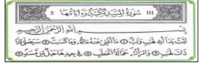  یقوم الأستاذ بشرح السورة.  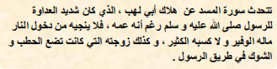  أسئلة الفهم :  من ھو أبو لھب ؟- ھل كان غنیا ؟  ما الذي كان یفعله لرسول الله ؟  بماذا سیعاقبه الله ؟  ھل نفعه ماله ؟ او نفعته قوته ؟  و ماذا فعلت زوجته لرسول الله ؟  كیف ستكون نھایتھا ؟  تدون إجابات التلامیذ ، لتكوین ملخص .  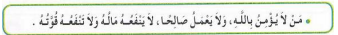 | مرحلة بناء التعلمات
مراقبة الإنجاز وتقويمه | عرض الملخص المتوصل إلیه ، مع حذف المعلومات و المعارف المستھدفة من الحصة  و مطالبة المتعلمین بملء فراغات الملخص .  تحفیظ الآیات الثلاث الأولى . | الاستثمار
النشاط : تربية تشكيلية السنة الثانية
الميدان: الرسم و التلوين
الموضوع : خامات الرسم و التلوين
الهدف التعلمي : يتعرف تقنيات خامات الرسم و التلوين و يوظفها لانجاز عمل فني .

التقويم | الوضعيات التعلمية والنشاط المقترح | المراحل
يستمع باهتمام  يجيب | تمهيد :  قامت المدرسة بتنظيم رحلة إلى قلعة المشور بتلمسان حيث أقيم معرض للوحات الفنية فأعجبتك كثيرا ، فأخذك الفضول الى طرح سؤال على القائم على المعرض : ماهي المواد المستعملة في انجاز هذه اللوحات الرائعة ؟ أجابك انه هناك الكثير من الادوات لكن الاجابة لم تكن واضحة لانه لم تتعرف على الكثير مما ذكر. | مرحلة الانطلاق
ينظم المجموعات  يؤدي دوره  يساهم في إنجاز النشاط  يصنف و يميز  يشارك في بناء و ارساء ما تعلم  يقرأ الخلاصة | النشاط الأول :  في حصة التربية التشكيلية قال الأستاذ خلال الرحلة لفت انتباهي السؤال الذي طرحته لهذا أحضرت اليوم هذه الأدوات للتعرف عليها و على دورها :  يعرض الأستاذ الادوات و دعوة التلاميذ الى ملاحظتها و ذكر اسمها :  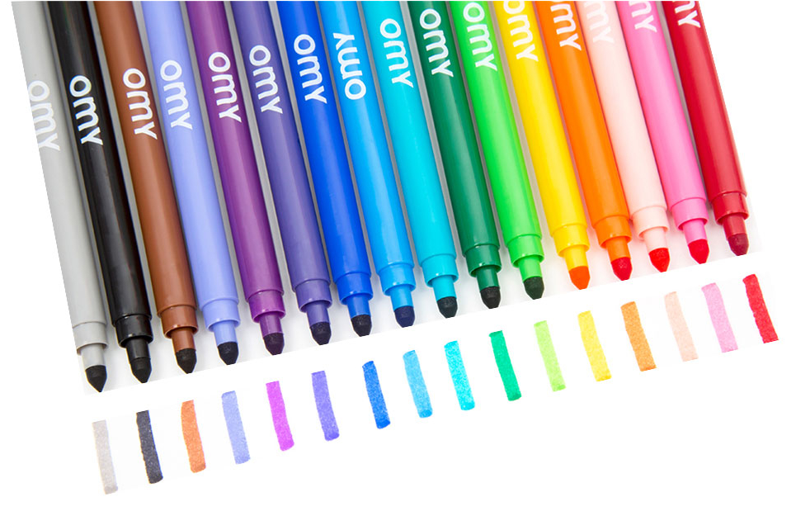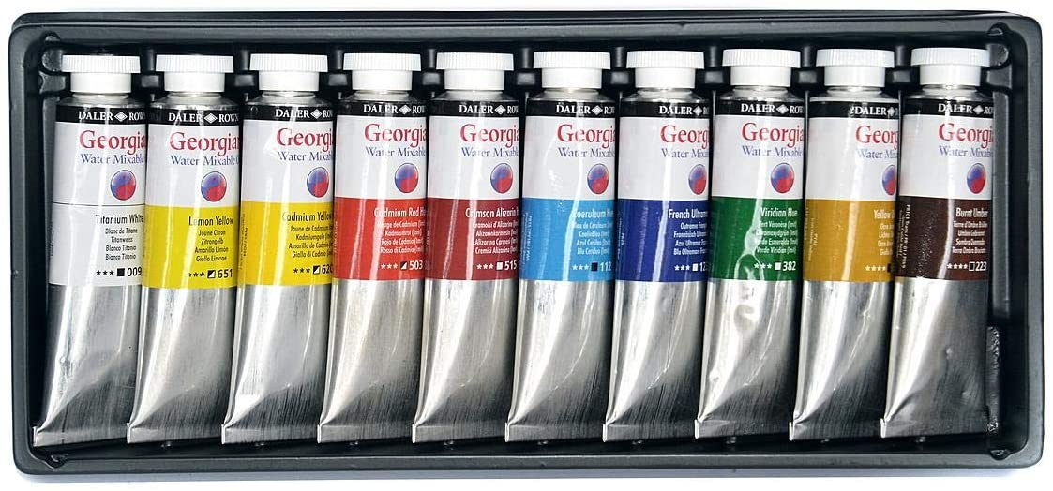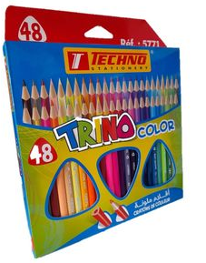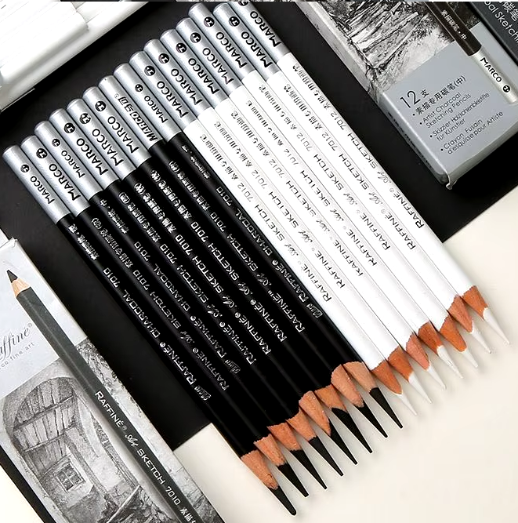  قلم رصاص - أقلام اللباد - أقلام الفحم - أقلام ملونة - ألوان شمعية – الألوان المائية - ألوان زيتية - فرشاة  بعد التعرف على اسم كل أداة يقول الأستاذ تسمى هذه الأدوات خامات الرسم و التلوين  النشاط الثالث :  دعوة التلاميذ الى ذكر نوع كل أداة و تصنيفها إلى خامات الرسم و خامات التلوين .  بعد التصنيف يتوصل المتعلم إلى فقرة تعلمت :  خامات الرسم و التلوين متنوعة و متعددة منها :  خامات الرسم مثل : قلم الرصاص : أقلام الفحم ، أفلام اللباد  خامات التلوين مثل : أقلام ملونة : الألوان المائية ، الأقلام الزيتية ، الألوان الزيتية | مرحلة بناء التعلمات
يرسم و يلون باستعمال الخامات | عوة المتعلمين إلى استخدام خامات الرسم و التلوين الموجودة عندهم لانجاز هذا العمل الفني و اكتشافه ما هو ؟  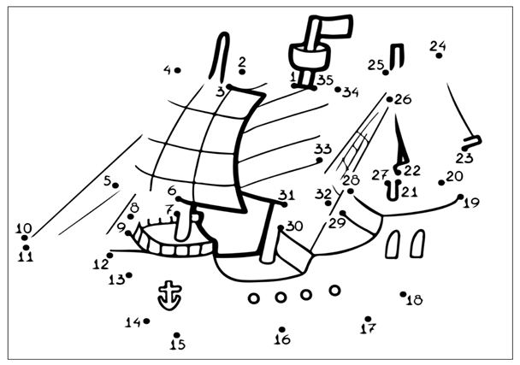 | الاستثمار



